Mini project 3: Gomoku AI

110062334 周峻平

Basic Structure

Class Node: GetPossibleMoves(), evaluate(), PutChess()

State Value Function

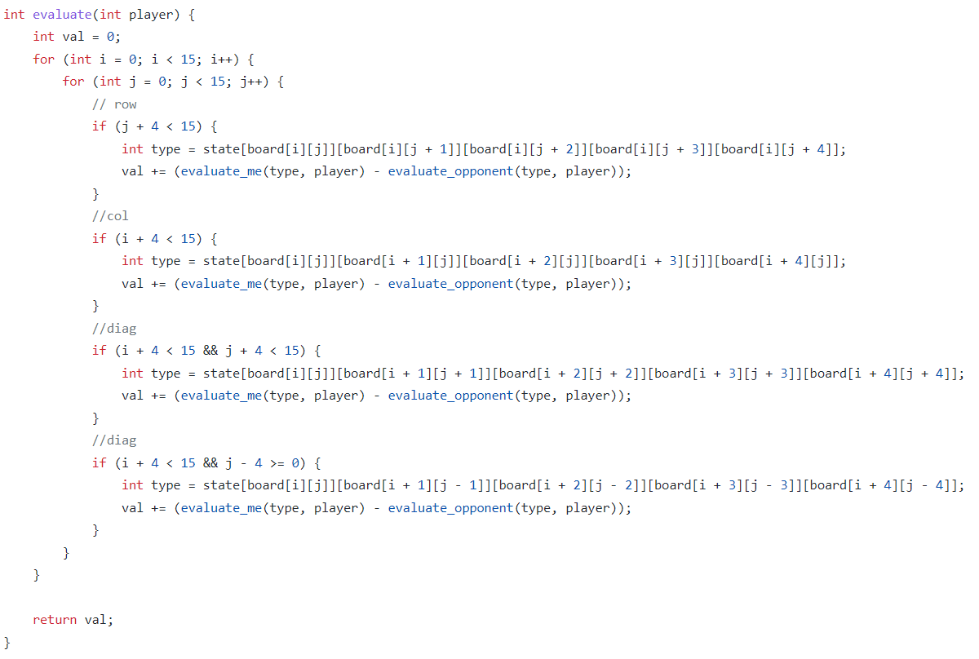

main & write_valid_spot function

PutChess

GetPossibleMoves

MiniMax

AlphaBeta

Version Control

